
REQUERIMENTO Nº 26/2021

Solicita informações a respeito da obra de reforma da Pista de Caminhada e da implantação de iluminação pública na Avenida 16 de Agosto

Excelentíssimo Senhor Presidente,

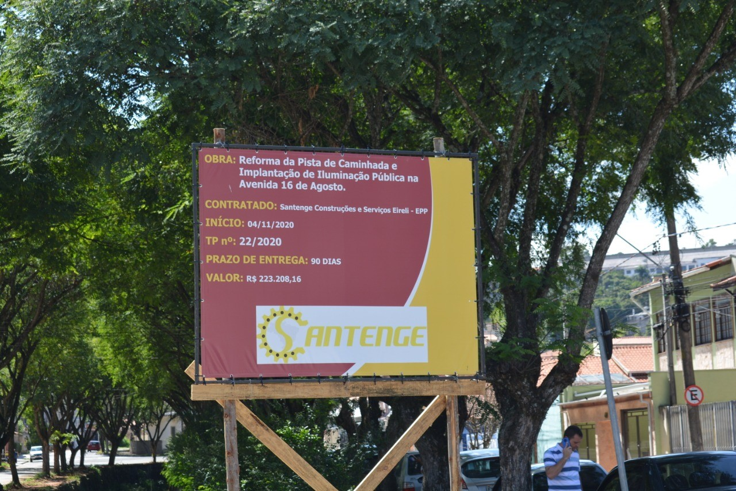
Há uma grande insatisfação por parte da população com relação à obra de Reforma da Pista de Caminhada e Implantação de Iluminação Pública da Avenida 16 de Agosto.
Conforme informações, a data de início seria o dia 04/11/2020, com prazo de 90 dias para conclusão.
Ocorre que já se findou o prazo previsto e a obra foi apenas iniciada e encontra-se inacabada, fato este que vem causando inúmeros transtornos aos munícipes, pois impossibilita, principalmente, as atividades de caminhada das pessoas que utilizam o local.
Posto isto, Rogério Jean da Silva, Vereador da Câmara Municipal da Estância Turística de São Roque, REQUER ao Egrégio Plenário, observadas as formalidades regimentais vigentes, para que seja oficiado ao Excelentíssimo Senhor Prefeito, a fim de que se digne informar e encaminhar a esta Casa de Leis o que se segue:

- A referida obra consta pela placa que teve início em 04/11/2020. Nesse sentido, a obra realmente teve início nesta data ou em outra data?
- Quando a empresa interrompeu os serviços, deixando a obra nas condições que a mesma se encontra?
- A obra neste momento encontra-se paralisada ou em andamento?
- Se paralisada, a empresa foi notificada? Se sim, quantas vezes e quando? Encaminhar cópia das notificações.
- A empresa foi multada? Se sim, quando? Encaminhar cópia da(s) multa(s)?
- Se não foi multada, porque ainda isso não ocorreu? Qual seria o prazo para que a multa ocorresse?
- Foi realizado algum aditamento no contrato da obra? Se sim, emitir cópia.
- A Empresa Santange realiza apenas esta obra no município ou possui outras em andamento ou por iniciar?
- Se existe outras em andamento no município, quais são estas obras e qual a situação atual das mesmas? Informar se estão atrasadas também.
- Se a obra estiver paralisada, quais os próximos passos por parte da Prefeitura para que a obra seja continuada? Qual a justificativa da empresa para não continuar os serviços? O que é necessário para uma possível rescisão contratual?
- Com relação à obra, o que exatamente foi feito até o presente momento pela empresa? Listar todas as atividades executadas.

Sala das Sessões, Dr. Júlio Arantes de Freitas, 8 de fevereiro de 2021

Rogério Jean da Silva
Vereador

PROTOCOLO Nº CETSR 08/02/2021 - 12:53 1555/2021/fap

